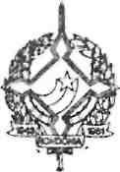
GOVERNO DO ESTADO DE RONDÔNIA
GOVERNADORIA

DECRETO Nº 1576 DE 13 DE OUTUBRO DE 1983.

0 GOVERNADOR DO ESTADO DE RONDÔNIA usando das atribuições que lhe confere a Lei Complementar nº 041 de 22 de dezembro de 1981, RESOLVE:
Jorge Teixeira de Oliveira Governador
Conceder afastamento ao servidor HAMILTON AL MEIDA SILVA, Secretário de Estado da Fazenda, cadastro nº 13.060, para deslocar-se até a cidade de Brasília-DF, a fim de participar da 329 Reunião do CONFAZ, no período de 09 a 12.10 do corrente ano.

